
AZ549G
10GE XGS-PON SFU

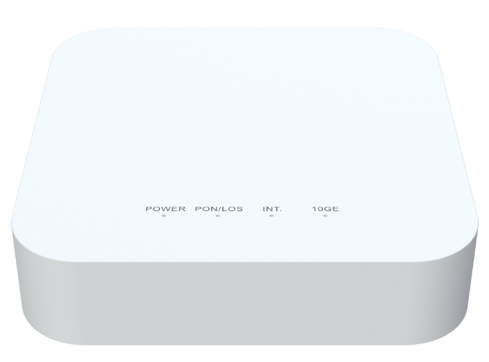
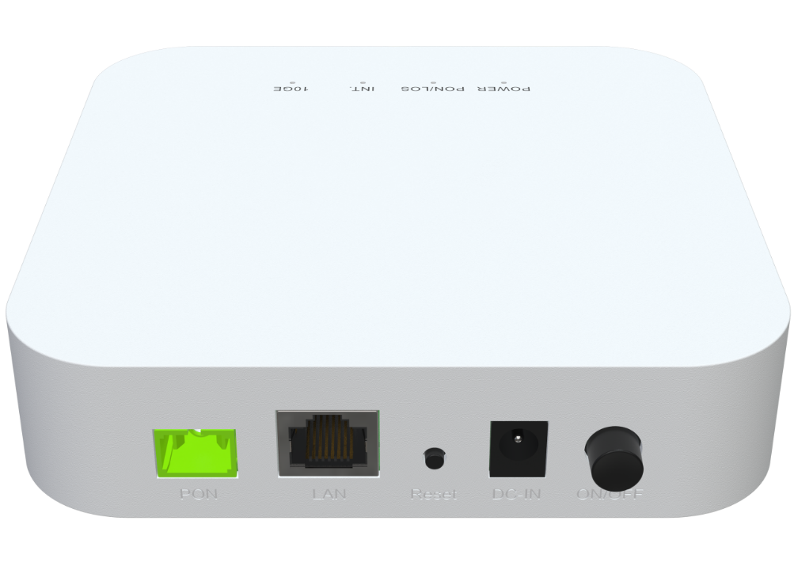

产品概述
AZ549G是一款10GE XGSPON光纤调制解调器，专为满足家庭和SOHO用户的FTTH超宽带接入需求而设计。它支

持NAT/防火墙等功能，基于稳定成熟的GPON技术，具有高性价比和二层以太网交换技术。该设备可靠且易于维护，

能保障服务质量(QoS)，完全符合ITU-T g.9807 XGSPON标准。

产品特性
● XGS-PON WAN端口，支持10Gbps上行/10Gbps下行链路速度;
● 1x 10/100/1000/2.5G/5G/10G BASE-T以太网 RJ45 端口；



规格参数

AZ549G 规格
CPU | Dual-Core ARM Cortex-A55 at 1.0GHz
芯片型号 | RTL9615C-CG+ RTL8261BE-VB+ GN28L98
存储 | NAND FLASH 1Gbit(128MB)/DDR4 4Gbit（512MB）
Bob 驱动芯片 | GN28L98
PON 协议规范 | XGS-PON（10G/10G）ITU-T G.9807.1 MAC层支持以下特性：  支持数据传输速率：  ~10Gbps（9953 Mbps）下行  ~10Gbps（9953 Mbps）上行  最多支持256个GEM端口ID  最多支持40个AllocID  支持测距和激活流程  下行特性：  - 支持下行AES-128加密及密钥交换流程  - 支持下游FEC RS(248,216)纠错编码  - 为PLOAM和CPU数据包提供专用独立队列  上行特性：  - 支持上行AES-128加密及密钥交换流程  - 支持上游FEC RS(248,216)纠错编码  - 为PLOAM和CPU提供常规队列  支持符合ITU-T G.9807.1标准的时间同步（ToD）  支持符合ITU-T G.9807.1标准的ONU节能操作
Network 协议规范 | ANSI/IEEE 802.3 NWay自动协商  802.1D桥接  VLAN转换  IP ToS/DSCP到802.1p的映射  基于UNI、VLAN-ID、802.1p位及其组合的服务等级  802.1p标记/重标记  IGMP v2/v3侦听及带代理报告的IGMP侦听  广播/组播速率限制

802.1Q VLAN 标记/去标记
支持灵活的流量分类
支持VLAN智能桥接和交叉连接模式
接口 | WAN: 1*10G optical interface (APC)  LAN: 1*10/100/1000/2.5G/5G/10G auto MDI/MDI-X RJ-45 ports
LED 指示灯 | Power, PON, LOS, INTERNET, 10G LAN
按键 | Reset
电源 | DC12V 1.0A
安全 | 防火墙，Dos防护
WAN 网络 | 静态IP WAN连接  DHCP客户端 WAN连接  PPPoE WAN连接
管理 | 标准OMCI（G.988）  网页图形用户界面（HTTP/HTTPS）  通过FTP/TFTP/HTTP进行固件升级  Telnet、网页、SSH  通过Telnet/控制台执行CLI命令  网页配置的两级管理权限  配置备份/恢复  TR069
产品尺寸 | 130 X 130 X 36.5mm (长 X款 X 高)
工作环境 | 工作温度: -0°C—40°C  工作湿度: 5—95%
认证 | 符合CE认证

